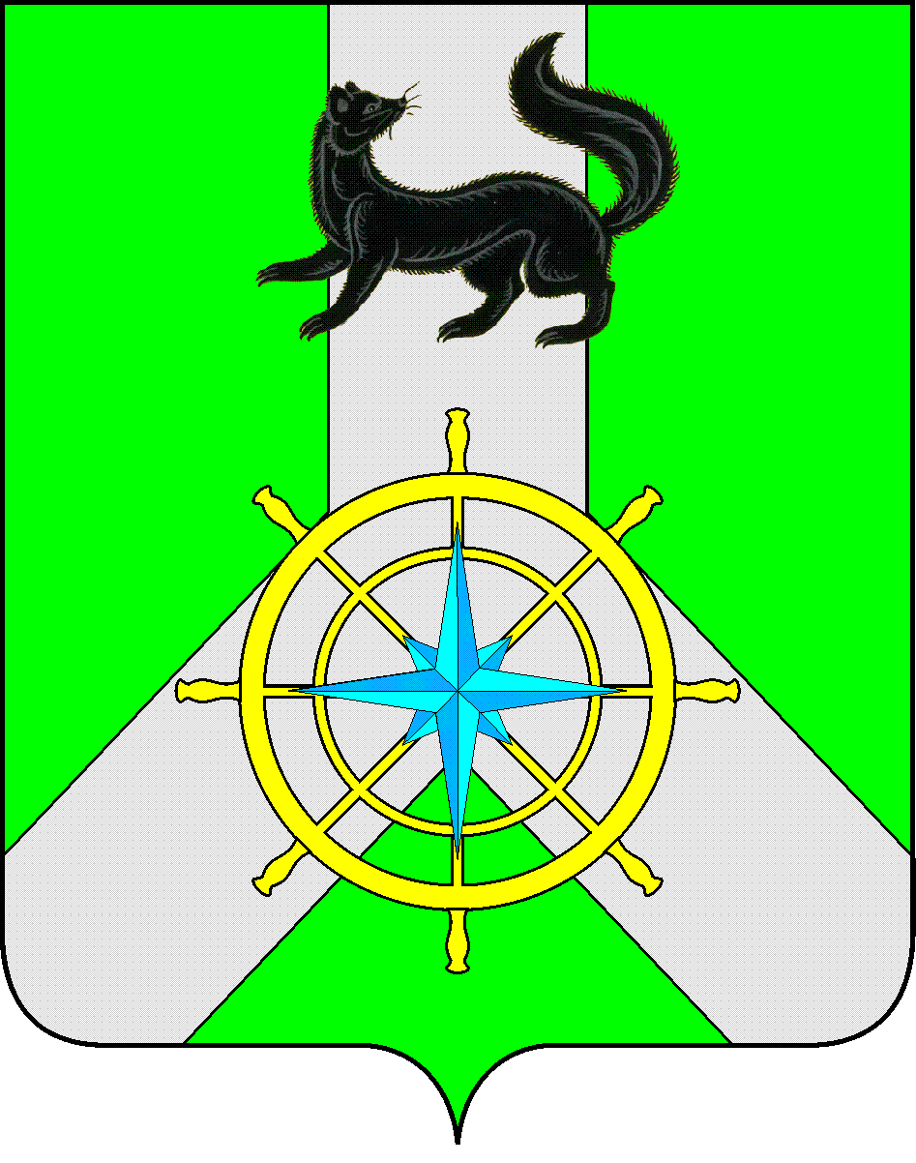
Р О С С И Й С К А Я Ф Е Д Е Р А Ц И Я
И Р К У Т С К А Я О Б Л А С Т Ь
К И Р Е Н С К И Й М У Н И Ц И П А Л Ь Н Ы Й Р А Й О Н
Д У М А
РЕШЕНИЕ №237/6

17 мая 2017 г. | г. Киренск

О согласовании перечня имущества, находящегося в муниципальной собственности муниципального образования Киренский район, подлежащего передаче Киренскому муниципальному образованию

Руководствуясь ст. 50 Федерального закона от 06.10.2003 г. № 131 «Об общих принципах организации местного самоуправления в Российской Федерации», «Законом Иркутской области от 16.05.2008 г. № 14-ОЗ «О порядке согласования перечня имущества, подлежащего передаче, порядке направления согласованных предложений органами местного самоуправления соответствующих муниципальных образований Иркутской области уполномоченному органу государственной власти Иркутской области и перечня разграничений муниципального имущества», статьями 26,29,54,55 Устава муниципального образования Киренский район Иркутской области, в связи с безвозмездной передачей в процессе разграничения имущества, находящегося в муниципальной собственности, между муниципальным образованием Киренский район и муниципальными образованиями Киренского района,
ДУМА РЕШИЛА:

- Согласовать перечень имущества, находящегося в муниципальной собственности муниципального образования Киренский район, и подлежащего передаче в муниципальную собственность Киренского муниципального образования установленного Приложением № 1.
- Решение подлежит официальному опубликованию в газете «Ленские зори» и размещению на официальном сайте администрации Киренского муниципального района www.kirenskrn.irkobl.ru в разделе «Дума Киренского района».
- Решение вступает в силу с момента официального опубликования (обнародования).

Мэр
Киренского муниципального района К.В. Свистелин

Председатель
Думы Киренского муниципального района Д.М. Ткаченко
Приложение № 1
к Решению Думы
Киренского муниципального района
от 17 мая 2017г. №237/6
Перечень
имущества, находящегося в муниципальной собственности муниципального образования Киренский район
и подлежащего передаче в муниципальную собственность Киренского муниципального образования.

Раздел 1. Муниципальные унитарные предприятия и муниципальные учреждения
№ п/п | Наименование | Адрес
1 | 2 | 3
Раздел 2. Недвижимое имущество
№ п/п | Наименование | Адрес | Кадастровый (или условный) номер
1 | 2 | 3 | 4
1 | Клуб, назначение: нежилое здание, площадь 370,2 кв. м., количество этажей:1 | Иркутская область, Киренский район, г. Киренск, мкр. Мельничный, ул. Партизанская, д.12 | 38:09:011704:918
2 | водонапорная башня с артезианской скважиной, назначение: иное сооружение (водоснабжение), площадь 20,5 кв.м. | Российская Федерация, Иркутская область, Киренский район, Киренское городское поселение, г. Киренск, мкр-н Пролетарский, ул. Зеленая, №6 | 38:09:011708:130
3 | Насосная станция, назначение: сооружение водоснабжения, площадь 51,5 кв.м. | Российская Федерация, Иркутская область, Киренский район, Киренское городское поселение, г. Киренск, мкр-н Пролетарский, ул. Якутская, №37а | 38:09:011705:22
4 | Водоразборная колонка, назначение: сооружение водоснабжения, площадь 6,2 кв.м. | Российская Федерация, Иркутская область, Киренский район, Киренское городское поселение, г. Киренск, мкр-н Пролетарский, ул. Якутская, №17а | 38:09:011702:36
5 | Водоразборная колонка, назначение: сооружение водоснабжения, площадь 2,4 кв.м. | Российская Федерация, Иркутская область, Киренский район, Киренское городское поселение, г. Киренск, мкр-н Пролетарский, ул. Якутская, №29а | 38:09:011702:35
6 | Водоразборная колонка, назначение: сооружение водоснабжения, площадь 4,1 кв.м. | Российская Федерация, Иркутская область, Киренский район, Киренское городское поселение, г. Киренск, мкр-н Пролетарский, ул. Никольская, №24а | 38:09:011706:50
7 | Водоразборная колонка, назначение: сооружение водоснабжения, площадь 2,3 кв.м. | Российская Федерация, Иркутская область, Киренский район, Киренское городское поселение, г. Киренск, мкр-н Пролетарский, ул. Никольская, №7а | 38:09:011704:2131
8 | Общежитие, назначение: жилой дом, площадь 1286,5 кв.м., количество этажей:2 | Иркутская область, Киренский район, г. Киренск, мкр. Центральный, ул. Красноштанова, д.3 | 38:09:011704:77
9 | Жилой дом, назначение: Жилой дом, площадь 37,3 кв.м., количество этажей:1 | Иркутская область, Киренский район, г. Киренск, мкр. Гарь, ул. Горная, д.10 | 38:09:011704:486
10 | Жилой дом, назначение: Жилой дом, площадь 51 кв.м., количество этажей:1 | Иркутская область, Киренский район, г. Киренск, мкр. Центральный, ул. Ленина, д.40 | 38:09:011512:51
11 | Бревенчатый жилой дом, состоящий из 3-комнат, назначение: жилое, площадь 47,8 кв.м., количество этажей:1 | Иркутская область, Киренский район, г. Киренск, мкр. Центральный, ул. Комсомольская, д.4 | 38:09:011704:1042
12 | Земельный участок из земель населенных пунктов, площадью 313,0 кв.м., разрешенное использование: для жилищного строительства | Иркутская область, Киренский район, г. Киренск, мкр. Центральный, ул. Комсомольская, д.4 | 38:09:011515:7
13 | Сооружение, назначение: 10.03. сооружения канализации, о-этажный, общая площадь 686,2 кв.м. | Иркутская область, Киренский район, г. Киренск, мкр. Мельничный, ул. Партизанская, д.31 | 38:09:010306:14
14 | Земельный участок, категория земель: земли населенных пунктов, разрешенное использование: размещение очистных сооружений, общая площадь 4142,46 кв.м. | Иркутская область, Киренский район, г. Киренск, мкр. Мельничный, ул. Партизанская, д.31 | 38:09:010313:3
15 | Сооружение (водонапорная башня с артезианской скважиной), назначение: (иное сооружение) водоснабжение, площадь 27,1 кв.м. | Российская Федерация, Иркутская область, муниципальное образование Киренский район, Киренского городское поселение, г. Киренск, мкр. Гарь, ул. Строительная, №8а | 38:09:011601:128
16 | Клуб, назначение: нежилое здание, площадь 245,7 кв. м., количество этажей:1 | Иркутская область, Киренский район, г. Киренск, мкр. Гарь, ул. Есенина, д.1 | 38:09:011704:1304
Раздел 3. Движимое имущество
№ п/п | Наименование | Идентификационные характеристики | Год выпуска
1 | 2 | 3 | 4
1 | Автомашина КамАЗ 53212 | идентификационный номер (VIN) XТС532120S108, марка, модель ТС: КамАЗ 53212, Наименование (Тип ТС): Грузовой-бортовой, категория ТС: «С», модель, № двигателя: 740.10 056066, шасси (рама)№ :1087317, кузов (прицеп)№:отсутствует, цвет кузова (кабины): Красный, мощность двигателя л.с.(кВт): 210,0л.с., рабочий объем двигателя (куб. см.) 1025, тип двигателя: дизельный | 1995

